Дистант. Подготовительный класс.
Домашнее задание от 6.05.20.
- Песенка "Серый кот"
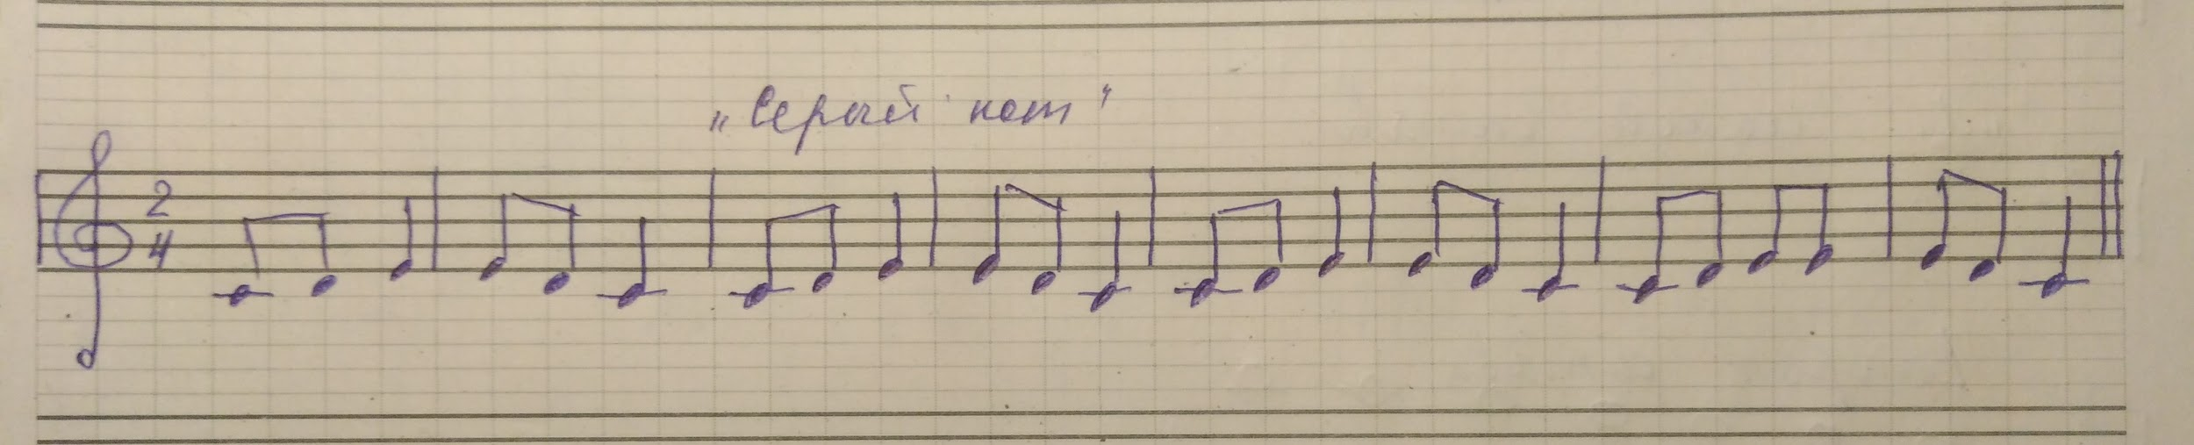
Видео:
- 3 раза спеть песенку со словами и с подыгрыванием на клавиатуре;
- показывать рукой ступеньки (I - II - III - III - II - I) и петь со словами (интонируя чистенько по памяти).
- Песенка "Как под горкой"
Фото:
Песенка "Как под горкой" ("До мажор")
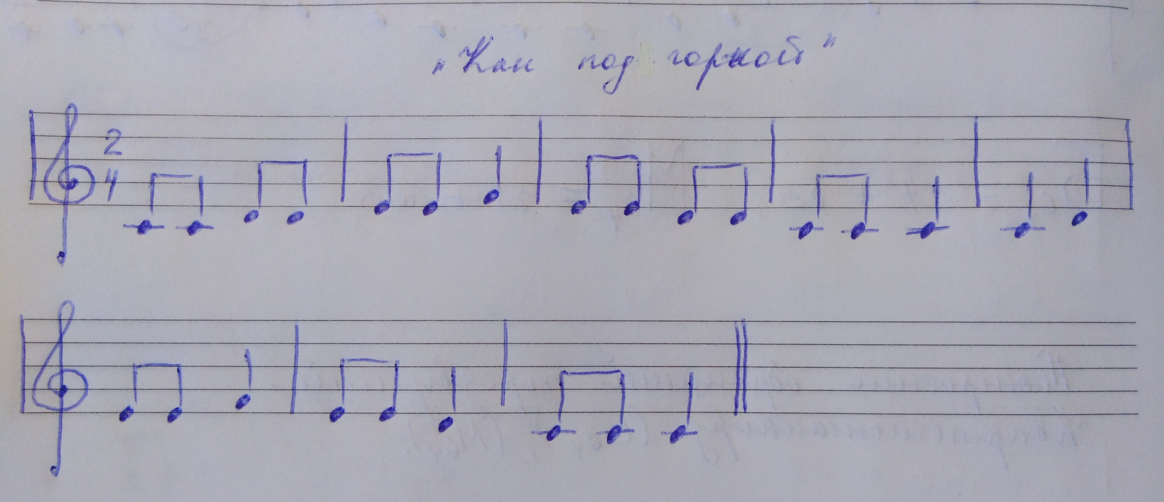
- переписать нотки песенки с длительностями (штили у ноток);
- под каждой ноткой подписать ступень в тональности "До мажор"

Слова:
Как под горкой, под горой торговал старик золой.
Картошка моя, ася поджареная.
- Нотный диктант.
Фото:
